Fullfärg T5 fluorescerande lysrör RA90
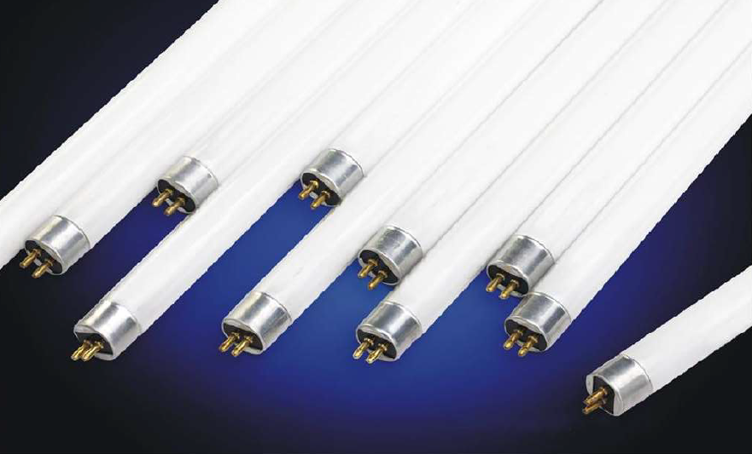

Fullfärg T5 fluorescerande lysrör är special variant på T5 HE men med högre RA (RA90). Röret finns i effekter och längder enligt nedan:
Effekt (W) | Längd (mm)
21 | 549
28 | 1149
35 | 1449

Övrig information densamma som för T5 HE enligt nedan.
